Проверка перед конвертированием

Условия для конвертирования данных

- Рабочая база ПК Смета-КС должна быть развернута на MS SQL-сервере со схемой сопоставления Collation Cyrillic_General_CI_AS.
- Рабочая база ПК Смета-КС должна быть подготовлена к конвертированию данных в ПК Смета-Смарт:

- Учет в ПК Смета-КС должен быть с использованием план счетов, утвержденного приказом Минфина РФ от 1 декабря 2010 г. N 157н.
- Если есть счета из старого плана счетов (старой инструкции), на которых есть остатки и обороты, то остатки и обороты следует перенести на счета в соответствии с актуальным приказом. При конвертировании остатки и проводки со «старыми» счетами переноситься не будут.
- Нефинансовые активы должны относиться к правильным счетам. Недопустимо, чтобы средства или материальные активы «сидели» на счетах 101.04, 105.06 и т.д.
- Желательно, чтобы в режиме «Оперативные остатки» ПК «Смета-КС» остатки по счетам не содержали «минусы».
- В базе ПК «Смета-КС» должна быть выполнена операция «Закрытие года».

Проверка с помощью конвертера

Перед переносом данных необходимо убедиться, что в ПК Смета-КС все остатки на начало года и обороты в течении года только со счетами плана счетов, утвержденного приказом Минфина РФ от 1 декабря 2010 г. N 157н. Дополнительно нужно проверить, что в ПК Смета-Смарт есть все необходимые забалансовые счета.

С помощью программы «Конвертер» можно выполнить проверку на правильность счетов в ПК «Смета-КС» и наличие необходимых забалансовых счетов в ПК Смета-Смарт.

Работа Базы ПК Смета-КС и ПК Смета-Смарт должны располагаться на одном сервере. Порядок установка ПК Смета-Смарт указан ниже.

На рабочем столе Windows запустите ярлык Keysystems.Converter. Откроется окно «Конфигурация», в котором выберите опцию «Новая конфигурация». Для продолжения действий нажмите кнопку «Вперед».

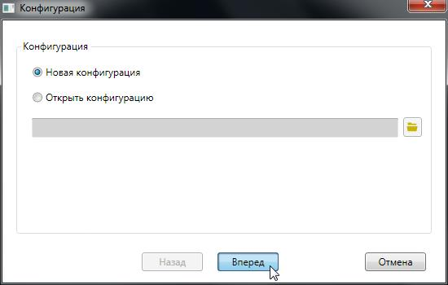
Укажите настройки соединения:
- Имя SQL-сервера, на котором находится ПК «Смета-СМАРТ»
- Учетные данные пользователя, имеющего права доступа к БД «Смета-СМАРТ»
- Имя рабочей базы данных ПК «Смета-СМАРТ»
- Имя временной базы данных конвертора

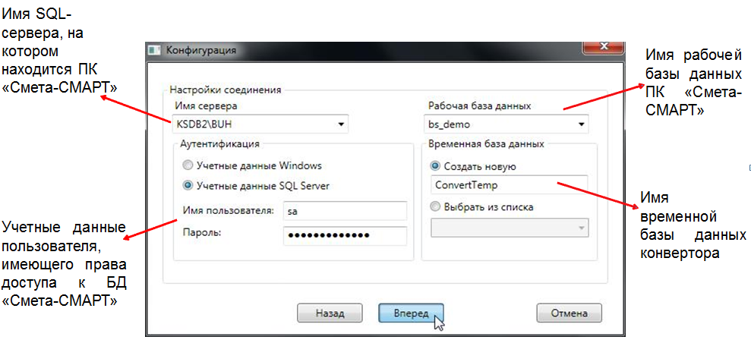

Для продолжения действий нажмите кнопку «Вперед».

Если параметры соединения заданы корректно, то появится окно «План выполнения конвертации», который состоит из двух взаимосвязанных частей. Каждая часть имеет свою панель инструментов. В левой части добавляются Пункты плана. В правой части пунктам плана определяются Действия плана.

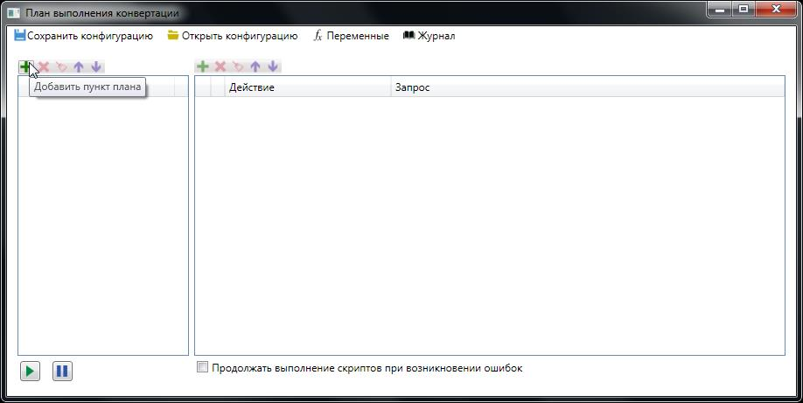

Укажите имя базы данных ПК «Смета-КС», из которой будут переносится данные. Для этого в меню окна плана конвертации выберите пункт Переменные.

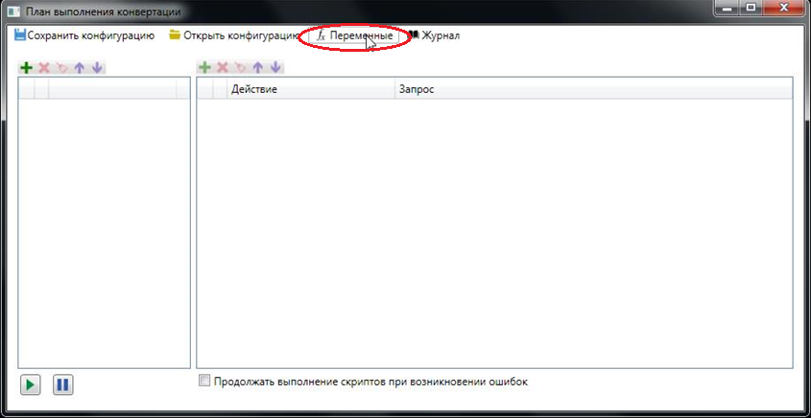

Появится окно редактирования переменных. В нем будут указаны 2 переменные, которые обозначают имя временной и рабочей базы данных соответственно. Эти переменные создаются автоматически при настройке пользователем подключения к SQL-серверу, на котором находится ПК «Смета-СМАРТ» и переменные необходимы для работы конвертера.

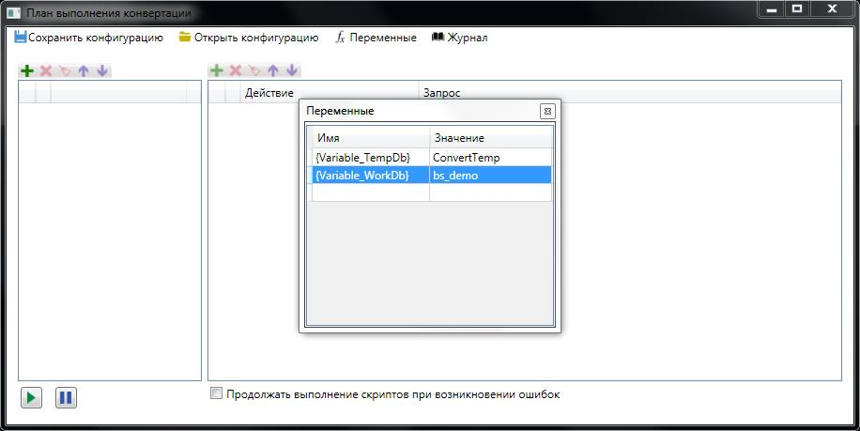

Дважды щелкните на пустой строке в колонке «Имя» и введите имя новой переменной – {Variable_SmetaDb} . Имя переменной обязательно должно быть указано в фигурных скобках. В колонке «Значение» укажите имя базы данных ПК «Сметы-КС». Закройте окно редактирования переменных.

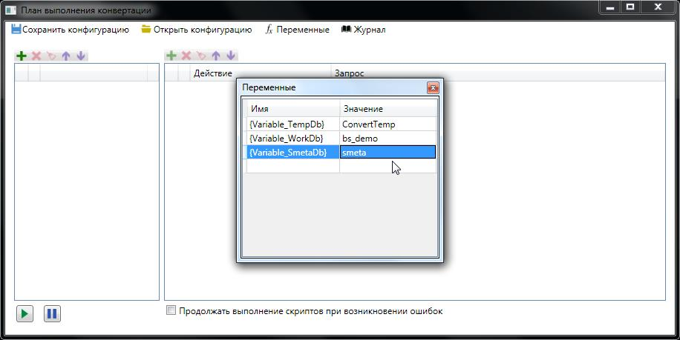

В программе Конвертер создадим план. Для этого в левой части окна Плана конвертации по соответствующей кнопке добавьте пункт плана, например, Пункт 1. В правой части окна нажмите кнопку «Добавить действие» и выберите пункт Добавить скрипт.

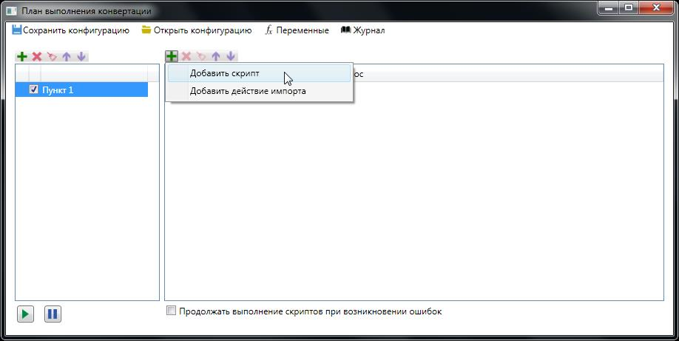
В результате откроется окно выбора, при помощи которого необходимо выбрать в папке «Переход на с ПК Смета-КС на ПК Смета-Смарт\INSTALL\Converter\scripts\Проверки до конвертирования» файл «01 Перечень недостающих счетов.sql». Выделите файл и нажмите кнопку «Открыть».

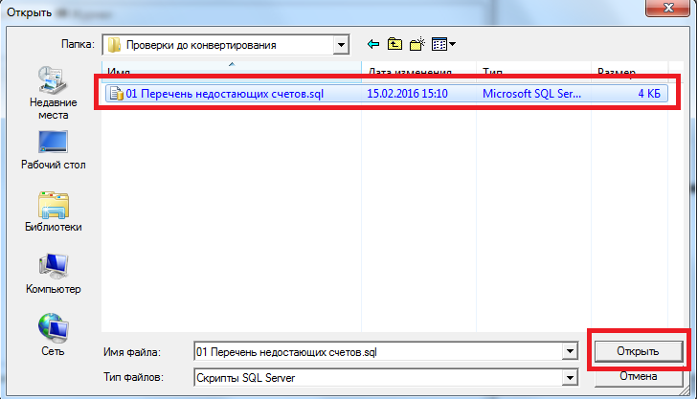

Выбранный файл отобразится в левой части конвертера.
Нажмите кнопку «Начать выполнение плана» .
После успешного выполнения напротив выбранного файла отобразится зеленая галочка

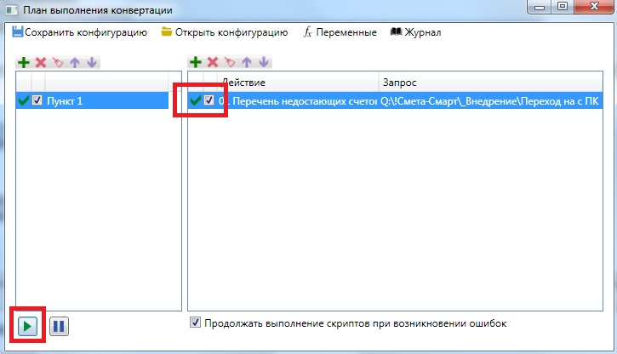

Для того, чтобы увидеть результат проверки, нажмите кнопку «Журнал». Откроется таблица с сообщениями». В колонке «Число строк» кликните по цифре. Откроется таблица с результатом проверки.

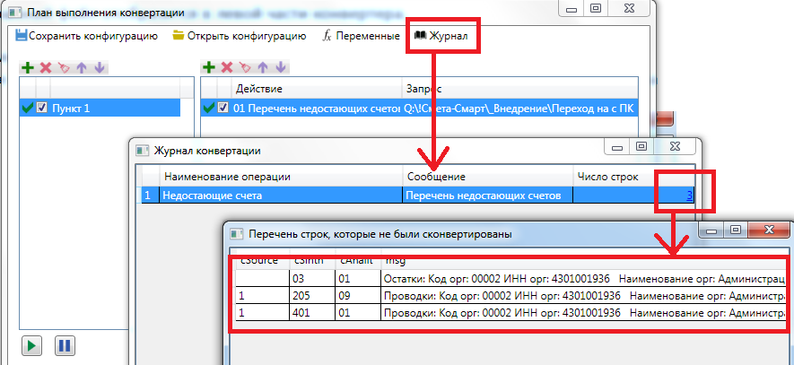

В данном примере замечания означают следующее:
В плане счетов ПК Смета-Смарт нет счетов 03.01, 1.205.09 и 1.401.01. В ПК Смета-Смарт счет 03.01 есть в остатках на начало года, а счета 1.205.09 и 1.401.01 – в проводках за текущий год.

Счетов 1.205.09 и 1.401.01 в плане счетов быть не должно, т.к. они из старого плана счетов. В данном случае необходимо в ПК Смета-КС исправить проводки.

В ПК Смета-Смарт нет счета 03.01 или он является группой счетов и содержит подсчета 1.03.01 и т.д. В данном случае возможны следующие действия:

- До конвертации зайти в ПК Смета-Смарт (как это сделать описано ниже) и добавить отсутствующий забалансовый счет 03.01.
- Если в плане счетов ПК Смета-Смарт есть счет 03.01, но он является группой счетов, то возможны следующие действия:
- Ничего не делать и после конвертирования вручную добавить входящие остатки на счет 1.03.01, 2.03.01 и т.д.
- В плане счетов ПК Смета-Смарт объединить все счета группы 03.01 в один счет 03.01 (как это сделать описано ниже). Если в ПК Смета-КС есть достаточно много проводок с этим счетом, то объединение счетов будет лучшим решением.
- Если в ПК Смета-КС в остатках мало строк с этим счетом, то можно проигнорировать это замечание и после конвертации вручную добавить входящие остатки по этому счету, добавив его предварительно в план счетов, или занести остатки на другой счет (1.03.01 и т.д.)

После исправления данных в ПК Смета-КС необходимо повторно выполнить процедуру проверки.

Если не выполнить исправления счетов, то при конвертации остатки и проводки с отсутствующими счетами не перенесутся.

Настройка плана счетов ПК Смета-Смарт до конвертации

Запустите программу. В окне регистрации нажмите кнопку «Параметры».

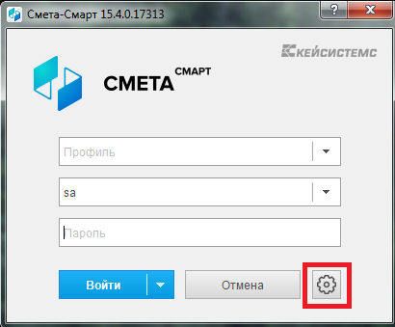
На вкладке «Регистрация» заполните поля:
- в поле «Имя пользователя» укажите SA;
- в поле «Пароль» укажите пароль к логину SA;
- в поле «Сервер» укажите наименование экземпляра SQL –сервера,
- на который была установлена база ПК «Смета-Смарт»;
- в поле «База данных» укажите наименование базы данных ПК «Смета-Смарт».

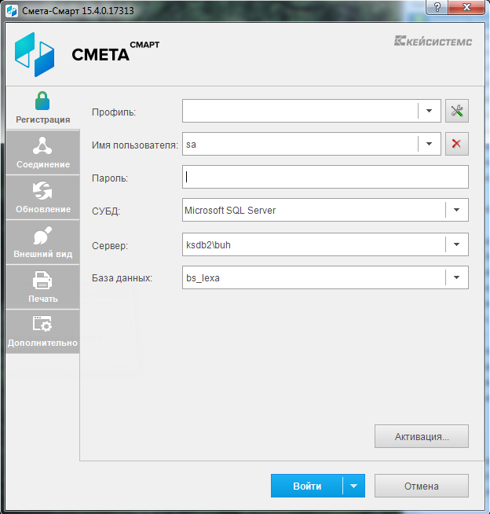

Под логином SA программа откроется в режиме администрирования SQL-сервера. В левой части расположено дерево с объектами сервера. Выберите в нем вашу базу ПК «Смета-Смарт» и нажмите на прюсик. Двойным кликом мыша откройте режим «Пользователи». В результате справа откроется таблица с пользователями базы данных.

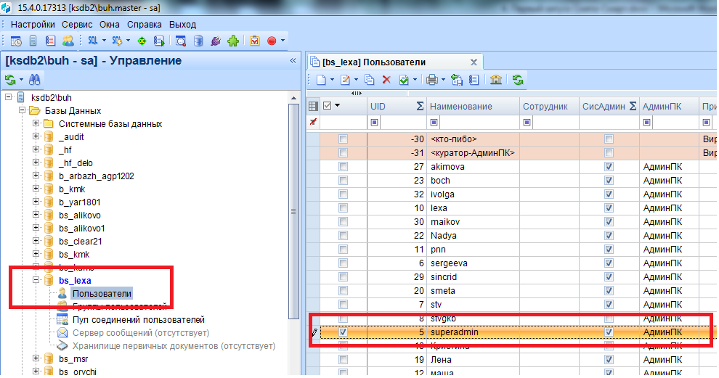

В списке пользователей выберите специального пользователя SUPERADMIN и восстановите его. Для этого напротив пользователя нужно поставить галочку и выберите в меню команду «Восстановить пользователя», как показано на изображении.

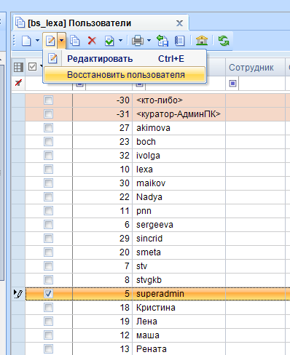

Перезайдите в программу с помощью кнопки «Войти под другим именем» указав при входе имя пользователя SUPERADMIN без пароля.

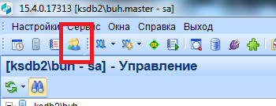

Перезайдите в программу с помощью кнопки «Войти под другим именем»
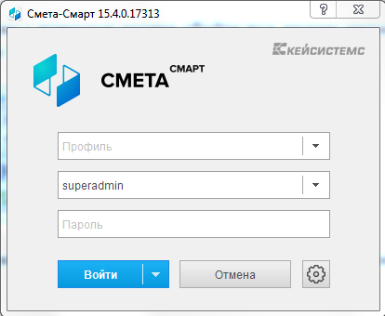

При входе в программу под пользователем SUPERADMIN программа рабоатает в специальном режиме. В верхней части программы в поле «организация» указана «Установочная организация». Она не предназначена для работы.
На этой организации находятся все первоначальные настройки программы, которые не нужно именять.

Добавление счета в ПК Смета-Смарт

Для добавления забалансового счета откройте план счетов
НавигаторСправочникиУчет операцийПлан счетов

План счетов представляет собой многоуровневую иерархию «Счет - субсчета». Количество субсчетов, которые могут быть открыты к счету, не ограничивается.
Для удобства восприятия коды аналитических счетов (субсчета) в Плане счетов приведены через точку.
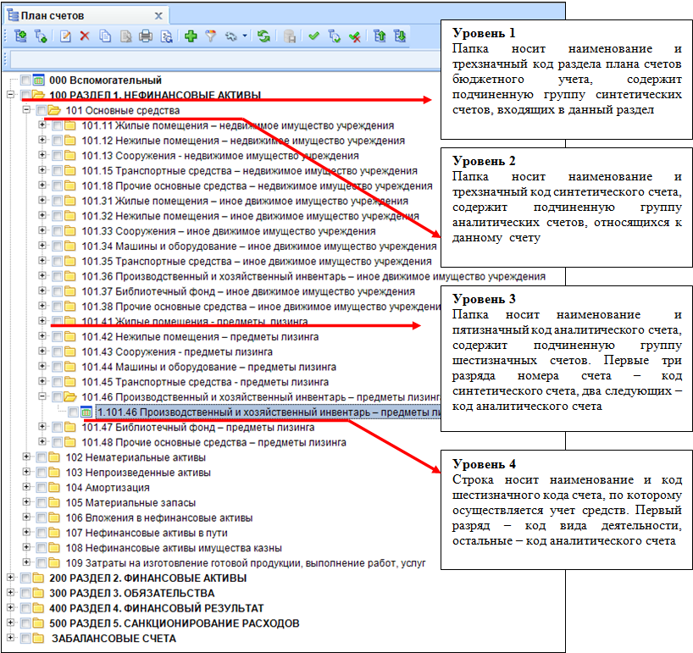

Раскройте папку «ЗАБАЛАНСОВЫЕ СЧЕТА»
Чтобы добавить новый счет используют кнопку Создать.
По кнопке Добавить подчиненный можно создать подчиненную группу шестизначных счетов.
По кнопке Копировать копированием добавится новый счет.
Кнопка ЕПС предназначена для открытия единого плана счетов по всем типам учреждений.
По кнопке Добавить субсчета в выбранный раздел можно добавить шестизначный счет с видом финансового обеспечения.

Более подробную информацию по добавлению и настройке счетов смотрите в руководстве пользователя по работе в программе

Объединение счетов в плане счетов (Слияние счетов)

Рассмотрим объединение счетов на примере.

Нам нужно использовать счет 03.01, а в плане счетов вместо него есть счета, указанные на изображении.

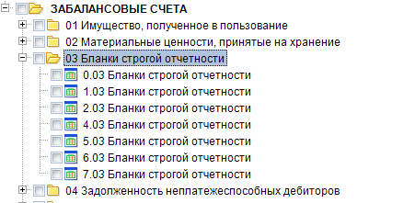

В группу 03 добавьте новый счет 03.01. Для этого нужно выделить узел 03 и на панели инструментов нажать кнопку Добавить подчиненный. Заполните необходимые признаки, обязательно поставив признак «Забалансовый». На вкладке «Состав аналитических признаков» включите необходимую аналитику, в разрезе которой должен вестись учет на этом счете.

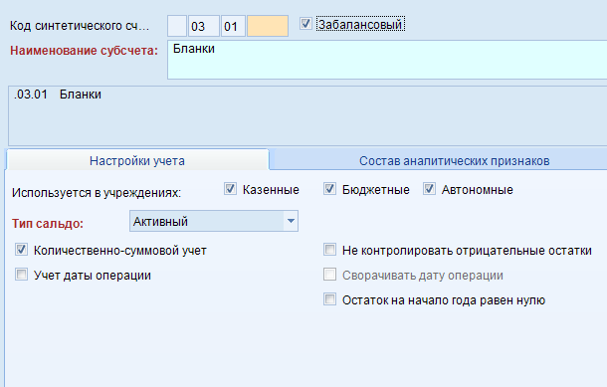

После добавления нового счета, его можно объединить с имеющимися счетами. Для этого отметься счета из группы 03, включая новый счет и выберите команду «Слияние записей», как показано на изображении ниже.

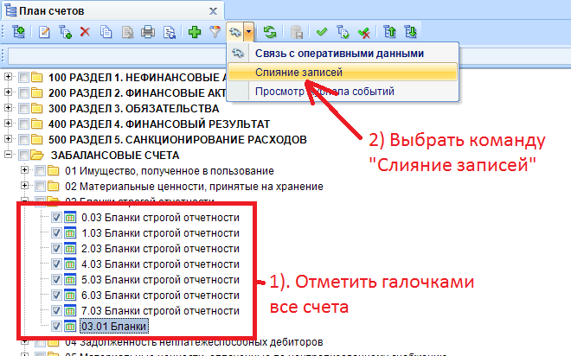

Выберите в списке новый счет 03.01 и нажмите кнопку «Ок».

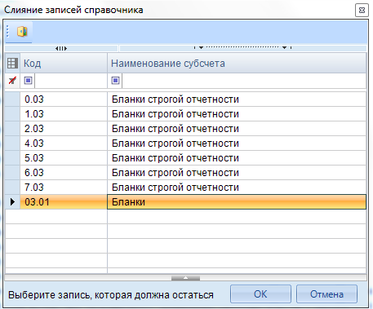

После этого в плане счетов вместо всех выбранных счетов останется только один счет 03.01

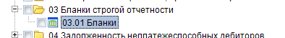

Операция «Слияние записей» необратимая. Следует применять ее с большой осторожностью многократно убедившись в правильности своих действий.
Перед выполнением этой операции рекомендуется сделать резервную копию базы данных.

